el pueblo fantasma
Hace mucho tiempo había un pueblo llamado Tindaliense, sus habitantes eran personas un tanto extrañas y poco comunes ya que nunca salían a las calles, un dia un señor llamado Leandro se mudo a ese pueblo con su familia, al llegar las calles eran desoladas y sombrías lo cual no le parecio raro a la familia ya que era la madrugada.A los pocos días de que la familia de Leandro llego , decidieron ir a la plaza del pueblo,cuando llegaron a la plaza era oscura y de mala espina , Leandro miro hacia atrás y los columpios se estaban moviendo solos , también la calesita giraba sin que nadie la empujara , la familia estaba por irse hasta que escucharon un ruido detrás de un árbol.Con lo que acababa de suceder , viendo cosas extrañas , moviéndose solas , decidieron nerviosos y atemorizados volver a su hogar.
A tres cuadras de llegar a su hogar del el pueblo , en la vereda de enfrente vieron un señor viejo con sombrero feo , alto y de piel arrugada con lo que parecía ser una bolsa llena de huesos y partes humanas , se dio vuelta y los miro fijamente y sonriendo les dijo gritando
-vayanse de aquí , este pueblo no es apto para ustedes.
Toda la familia salio corriendo hacia la casa y volvieron a su pueblo natal.
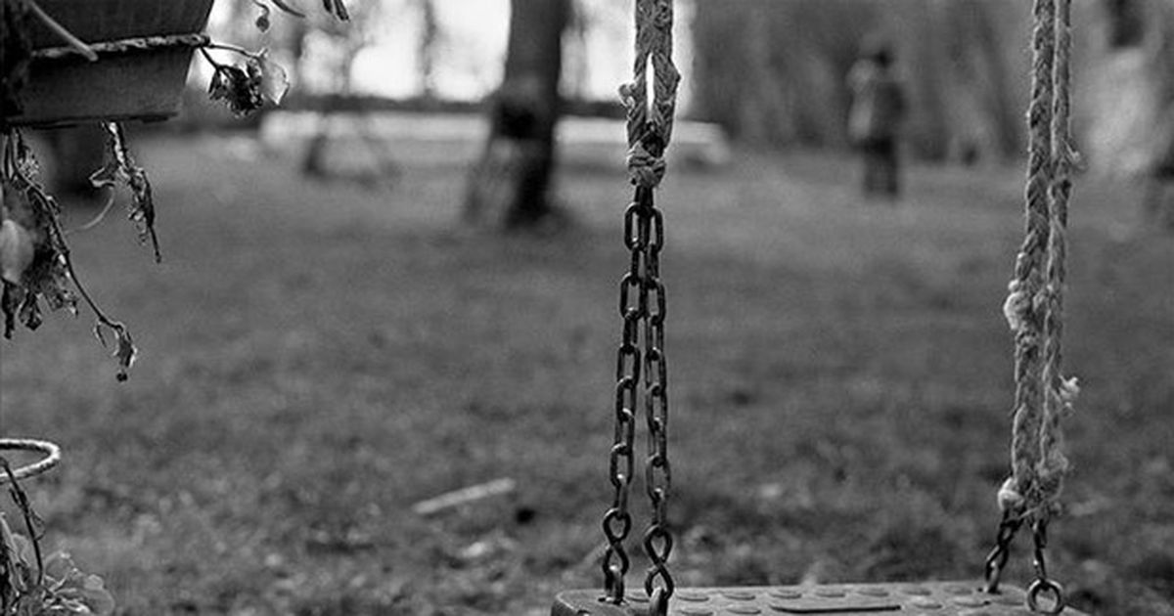

el muerto que habla
Hace mucho tiempo cuando tenia 12 años yo fui a la casa de mi abuela a quedarme varios días. Un dia de eso estaba jugando con mi primo Bastian a la pelota, en eso escuchamos un fuerte grito muy aterrador y después entramos a la casa de mi abuela y en eso veo a un señor con cara de zombie con un agujero en la cara y se le veía el cráneo, en ese momento vi una pala y la agarre y lo único que pensé fue en pegarle con la pala, le pegue y salimos corriendo yo y mi primos pero justo llegaron mis papas y nos fuimos.
. 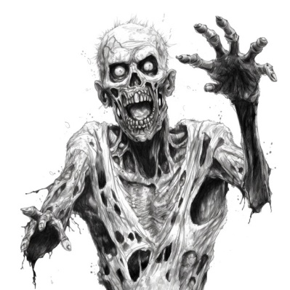

El mounstruo del armario
Pepito cuando iba a dormir escuchaba ruidos del armario cuando le decía a su mama ella no le creía y se reia le decía que los mounstro no existía que era producto de su imaginación , una vez que escucho el ruido de nuevo se equipo con una linterna y su ch Y se dio cuenta que era la ropa pero cuando se dio vuelta el mountruo se lo comio y nunca mas se supo de pepito 